1. Скачать и установить сервер:

Например сервер вамп: <http://www.wampserver.com/ru/>

1. Скачать и установить SQL-среду

Например HeidiSQL: <https://www.heidisql.com/>

1. Скачать и установить Composer

<https://getcomposer.org/download/>

В соответствующем меню нужно прописать путь до файла php.exe, аналогично скриншоту

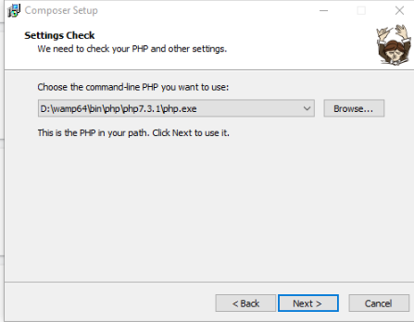

1. Переходим в папку www сервера Wamp

По умолчанию : С:\wamp64\www

1. Клонируем проект с гита в эту папку
2. Переходим в папку Student_Mephi\Mephist2.0 и вкомандной строке прописываем команды:

composer update

cp .env.example .env

php artisan key:generate

1. Запускаем Wampserver
2. Настройка БД

Перейти в папку Student_Mephi\data_base и запустить mephist.sql с помощью HeidiSQL => нажать отркрыть =Ю запустить скрипт.

1. Изменить файл Student_Mephi\Mephist2.0\.env:

Заменить соответствующие значения на

DB_CONNECTION=mysql

DB_HOST=127.0.0.1

DB_PORT=3306

DB_DATABASE=mephist

DB_USERNAME=root

DB_PASSWORD=

Если все сделано правильно, то открываем браузер и вводим адрес: <http://localhost/Student_Mephi/Mephist2.0/public/>

Должна появиться реализованная версия сайта